Buscar información sobre una persona

Matias Israel Fonseca Lescano

Carrera de Ingeniería de Software

Universidad Regional Autónoma de los Andes

Huachi Chico, Ambato

Marcos Montalvo s/n y Rómulo Pino

0992989693

matiasfl60@uniandes.edu.ec

Jorge Lenin Acosta Espinoza, Mg

**Buscar Información sobre una Persona**

En primer lugar, para buscar los datos de una persona se debe tener una información inicial, en este caso para hacerlo de forma más dinámica voy a hacerlos con mis datos personales, vamos a partir de que conozco solamente mi nombre “Matias Israel Fonseca Lescano”, en base solo al nombre que puede ser conseguido fácilmente de un perfil de Facebook vamos a partir con la búsqueda.

En primer lugar, vamos a buscar el número de cedula el cual nos podrá servir para la mayoría de las búsquedas.

Vamos a acceder a esta pagina <https://consultasecuador.com/en-linea/personas/consultar-cedula-con-nombres> , en donde vamos a digitar el nombre y nos retornara el número de cedula.

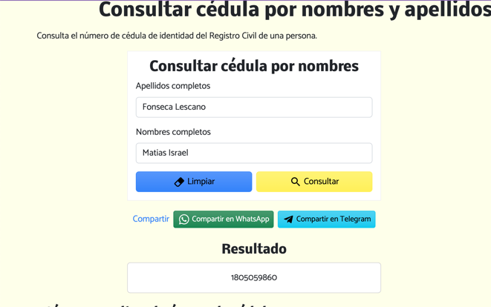

Una vez con el número de cedula: 1805059860 podemos conseguir la información judicial y causas: 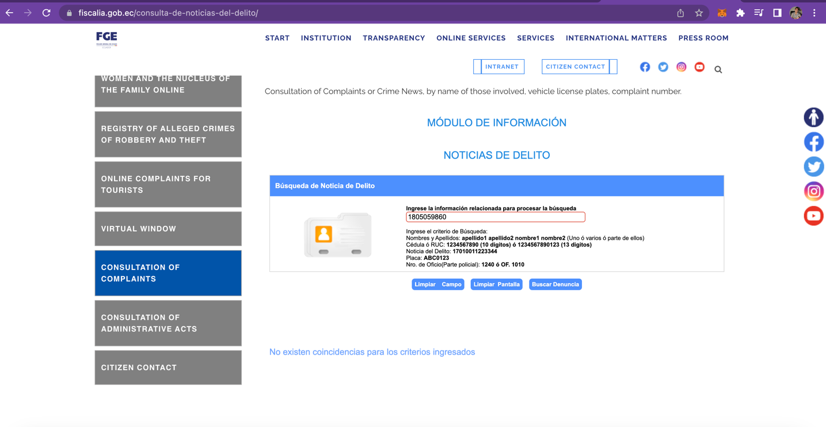

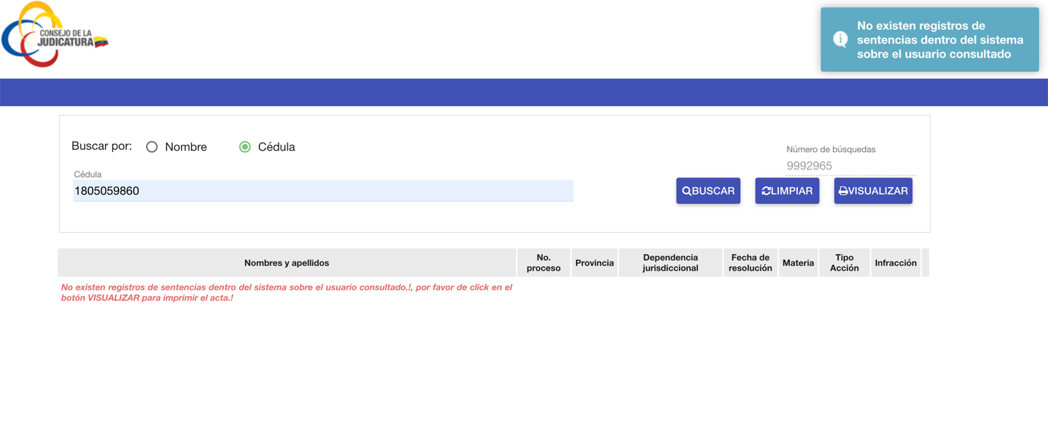

Se puede obtener más información como el colegio del cual se graduó y si es bachiller o no

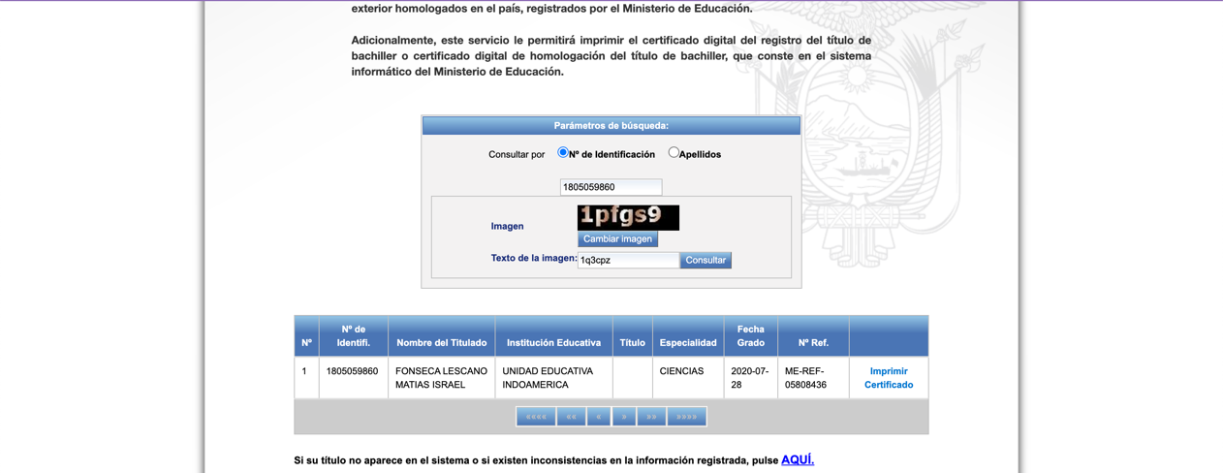

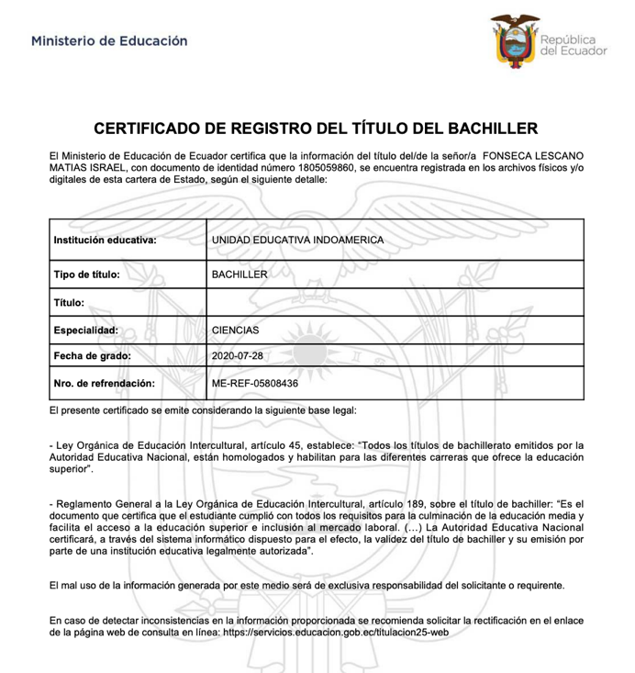

Con el nombre también podemos recabar más información personal de las redes sociales

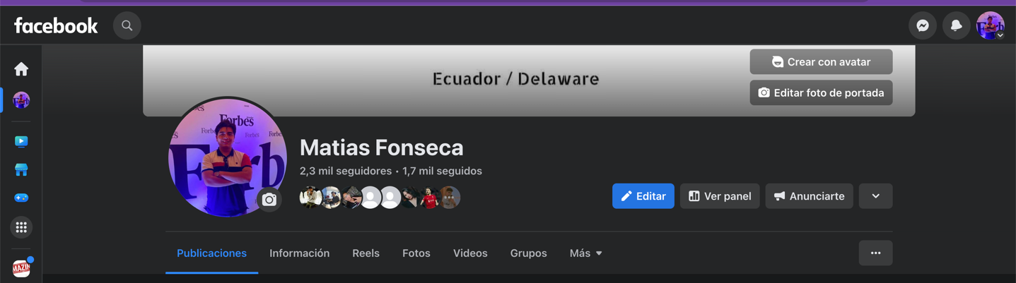

Foto de la persona.

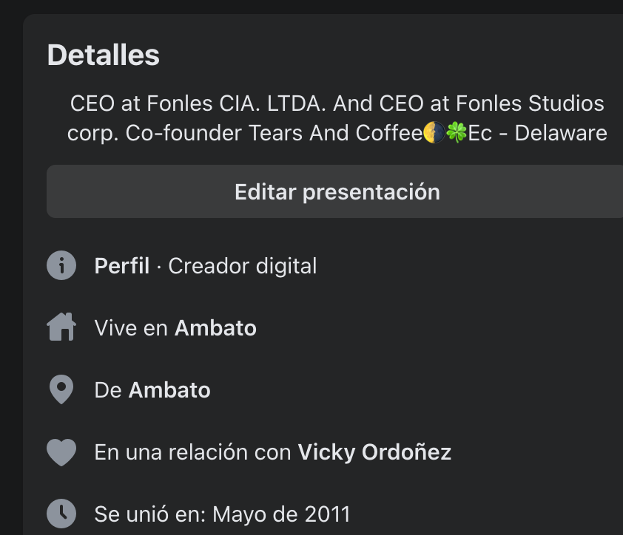

Donde vive y con quien tiene una relacion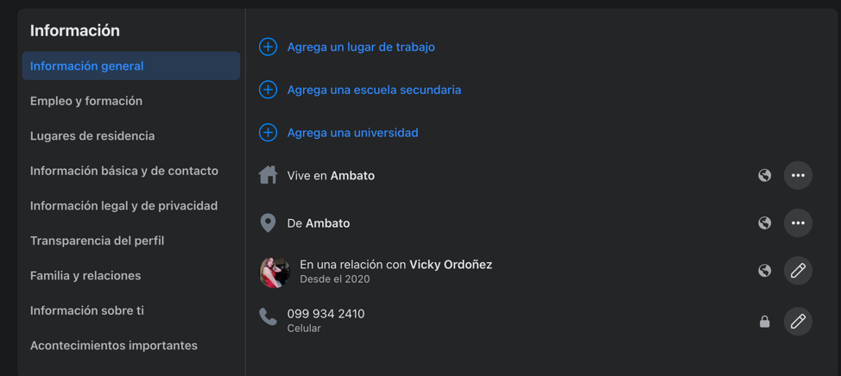

El número de teléfono

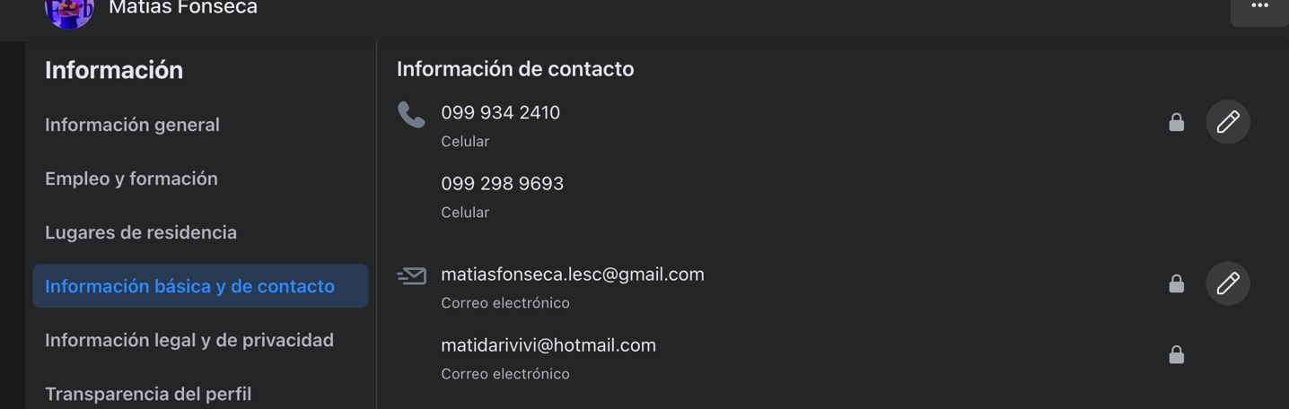

Correo y datos personales.